tanya-28-08

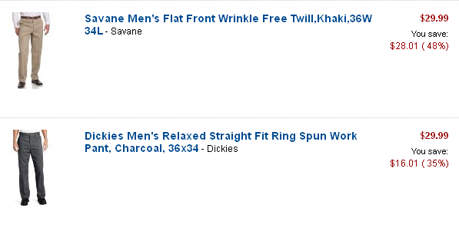
Итого: 59,98$ *1,1*32,5 = 2144руб
Доставка по США бесплатная.
К оплате: 2144руб

